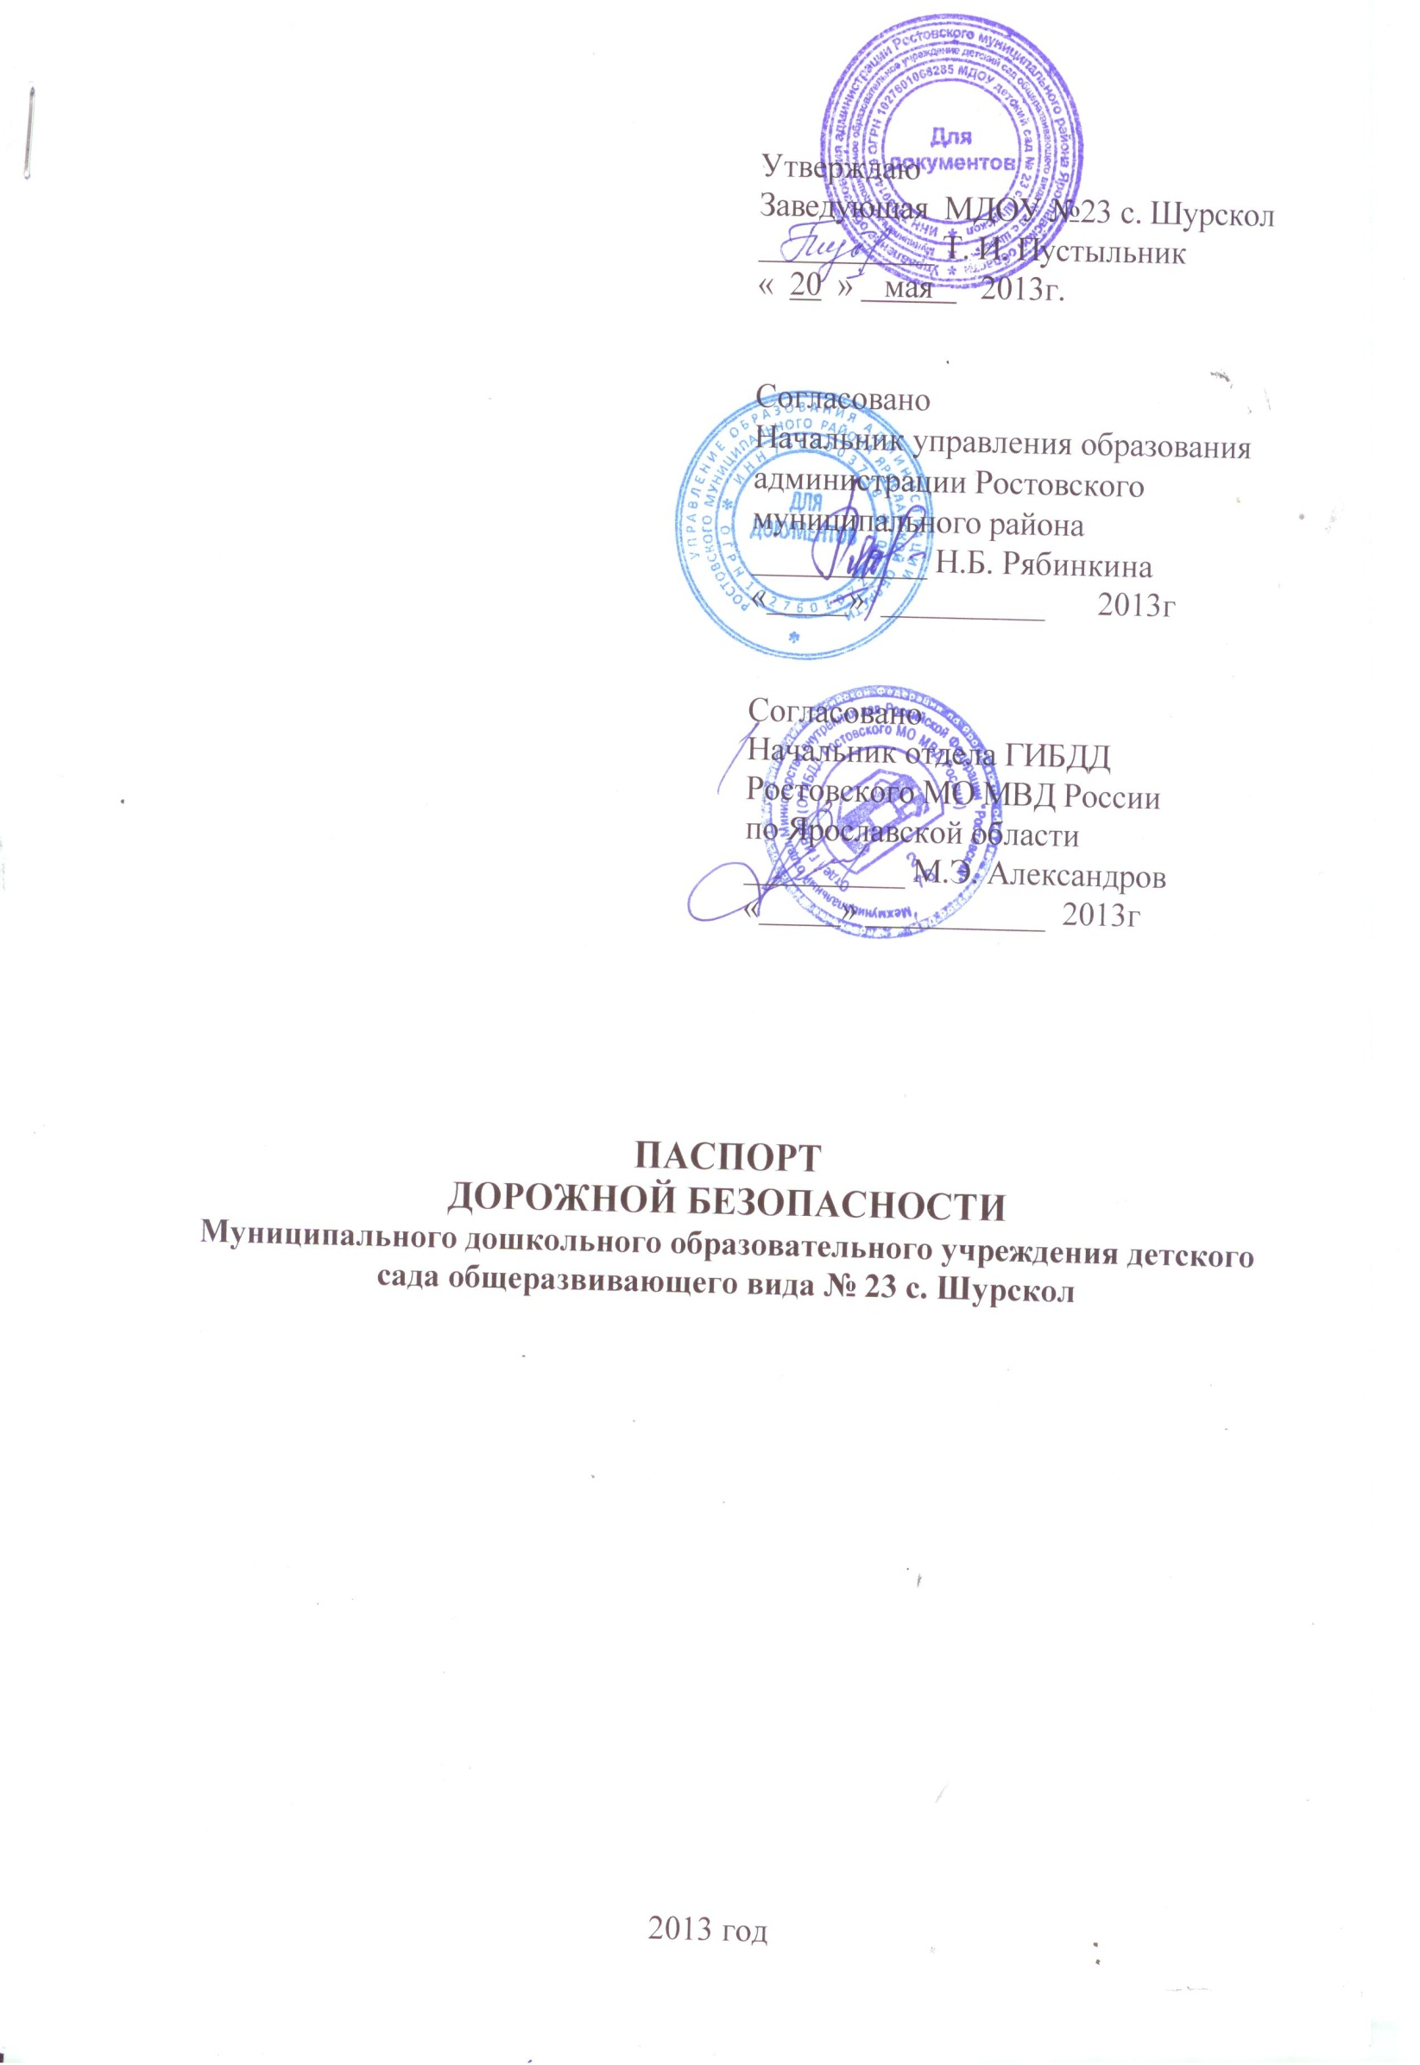

Общие сведения

Муниципальное дошкольное образовательное учреждение детский сад общеразвивающего вида № 23 с. Шурскол .
(наименование ОУ)
Тип ОУ: дошкольное образовательное учреждение

Юридический адрес ОУ: 152124, Ярославская область, Ростовский район, с.Шурскол, ул. Сельская, д. 8а.

Фактический адрес ОУ: 152124, Ярославская область, Ростовский район, с.Шурскол, ул. Сельская, д. 8а.

Руководители ОУ:
Заведующий: Пустыльник Т.И. (48536) 26-7-37
(фамилия, имя, отчество) (телефон)
Старший воспитатель: Бредихина Л.А. (48536) 26-7-37
(фамилия, имя, отчество) (телефон)
Ответственные сотрудники
муниципального органа
управления образованием: Главный специалист Митяева О.А. .
(должность) (фамилия, имя, отчество)
(48536) 6-40-37
Юридический адрес УО: 152151 Ярославская область, г. Ростов, Советская
площадь, д. 4 (48536) 6-14-82
(телефон)
Ответственные от
отдела ГИБДД МР: начальник отдела ГИБДД
Ростовского МО МВД России
по Ярославской области
подполковник полиции Александров М.Э.
(должность) (фамилия, имя, отчество)
(48536) 6-33-50,
(телефон)
Ответственные педагоги за мероприятия по профилактике
детского травматизма: старший воспитатель Бредихина Л.А. (48536) 26-7-37
(должность) (фамилия, имя, отчество) (телефон)
Количество обучающихся (воспитанников) – 135 .
Наличие уголка по БДД: имеются в 5 группах
(если имеется, указать место расположения)
Наличие группы по БДД – отсутствует
Наличие автогородка (площадки) по БДД – отсутствует
Наличие автобуса в ОУ или любого другого транспортного средства, предназначенного для перевозки обучающихся (воспитанников – отсутствует
Время занятий в ОУ: 7:30 – 17:30

Телефоны оперативных служб:
02 – полиция
01, 112 – МЧС
03 – скорая
6-33-50, 6-08-65, 6-32-88, 6-33-46 – ГИБДД

Содержание
- План-схемы образовательного учреждения:
- План-схема района расположения ДОУ, пути движения транспортных средств и обучающихся (воспитанников);
- маршруты движения организованных групп обучающихся (воспитанников) от ДОУ к дому культуры, библиотеке, школе;
- план-схема движения транспортных средств к местам разгрузки/погрузки и рекомендуемых безопасных путей передвижения обучающихся (воспитанников) по территории образовательного учреждения.

- Приложения
Дополнительные материалы по организации работы по дорожной безопасности в Муниципальном дошкольном образовательном учреждении детском саду общеразвивающего вида №23 с. Шурскол:
1) Памятка по планированию дорожной безопасности в МДОУ;
2) Инструкция для воспитателей по предупреждению детского дорожно-транспортного травматизма;

План-схема района расположения ДОУ, пути движения транспортных средств и обучающихся (воспитанников)
1. Район расположения образовательного учреждения определяется группой жилых домов, зданий и улично-дорожной сетью, центром которого является непосредственно дошкольное образовательное учреждение.
2. Территория, указанная в схеме, включает в себя:
- образовательное учреждение;
- дом культуры с библиотекой вне территории ОУ, в которых проводятся занятия по познавательному развитию;
- школа в которой проводятся занятия по познавательному и физическому развитию;
- жилые дома, в которых проживают обучающиеся (воспитанники) образовательного учреждения;
- автомобильные дороги и тротуары;
3. На схеме обозначено:
- расположение жилых домов, зданий и сооружений;
- автомобильные дороги;
- пути движения транспортных средств;
- пути движения обучающихся в/из образовательного учреждения;
- названия улиц и нумерация домов.

Схема необходима для общего представления о районе расположения ДОУ. Для изучения безопасности движения обучающихся (воспитанников) на схеме обозначены наиболее частые пути движения обучающихся (воспитанников) к ОУ и обратно.
При исследовании маршрутов движения обучающихся (воспитанников) уделено особое внимание опасным зонам, где часто обучающиеся пересекают проезжую часть.

Маршруты движения организованных групп обучающихся (воспитанников) от МДОУ №23 к СОШ, ДК и библиотеке

На схеме района расположения ДОУ указаны безопасные маршруты движения обучающихся (воспитанников) от ДОУ к школе, дому культуры, библиотеке и обратно.
Данные схемы используются педагогическим составом при организации движения групп обучающихся (воспитанников) к местам проведения занятий вне территории ДОУ.

План-схема движения транспортных средств к местам разгрузки/погрузки и рекомендуемые безопасные пути передвижения обучающихся (воспитанников) по территории ДОУ

На схеме указана траектория движения транспортных средств на территории ДОУ, в том числе место погрузки/разгрузки при осуществлении доставки грузов автомобильным транспортом, а также безопасный маршрут движения обучающихся (воспитанников) во время погрузочно-разгрузочных работ.
В целях обеспечения безопасного движения обучающихся (воспитанников) по территории ДОУ исключено пересечение пути движения детей и пути движения транспортных средств.

ПАМЯТКА
по планированию дорожной безопасности в МДОУ

При планировании мероприятий по дорожной безопасности должны быть предусмотрены:
1. Работа с субъектами воспитательного процесса: воспитателями, педагогами специалистами по оказанию им методической помощи в проведении разнообразных форм проведения мероприятий по изучению Правил дорожного движения.
2. Активизация работы по предупреждению несчастных случаев с детьми на улице, организация работы по разъяснению среди дошкольников Правил поведения в общественных местах и предупреждению нарушений Правил дорожного движения.
3. Создание и оборудование уголков по безопасности движения, изготовление стендов, макетов улиц, перекрестков, светофоров, разработка методических, дидактических материалов и пособий для занятий с дошкольниками.
4. Создание специальных атрибутов для занятий в группе для практических занятий по Правилам дорожного движения.
5. Включение в программу работы по безопасности в ДОУ работу по изучению ПДД.
6. Работа с родителями по разъяснению Правил дорожного движения, проведение разных форм: собрания, конференции, совместные игровые программы, выставки-конкурсы творческих работ (рисунки, поделки).
7. Пропаганда Правил дорожного движения, видеофильмы, участие в городских творческих конкурсах (рисунки, плакаты, совместные работы детей и родителей, конспекты тематических занятий; методических разработок по проведению игровых программ, викторин, игр и др.). Оформление методической копилки по организации и проведению месячника «Внимание, дети!». Постоянный контакт администрации образовательного учреждения с инспектором ГИБДД МВД – необходимое условие плодотворной работы по изучению Правил дорожного движения и профилактики детского дорожно-транспортного травматизма.

ИНСТРУКЦИЯ
для воспитателей по предупреждению детского дорожно-транспортного травматизма

Правила, изложенные в данной инструкции, предлагаются к обязательному исполнению.
• Отправляясь на экскурсию или на прогулку по улицам села (города), воспитатель обязан точно знать число детей, которых он берет с собой (обязательно сделать пометку в журнале экскурсий). Оставшиеся по каким - либо причинам дети в детском саду, по указанию заведующей находятся под присмотром определенного сотрудника.
• Группы детей разрешается водить только по тротуару (а не по дороге вдоль тротуара). Нужно следить, чтобы дети шли строго по двое, взявшись за руки.
• Дети очень любознательны, в пути они могут увлечься, отстать или уклониться в сторону. Группу детей всегда должны сопровождать двое взрослых: один идет впереди, другой - сзади.
• Переходить через улицу надо на перекрестках или в местах, где имеются знаки перехода, по пешеходным дорожкам (при зеленом сигнале светофора).
• Переходить через улицу надо не спеша, спокойным ровным шагом.
• Переходить через улицу надо напрямик (а не наискось), потому что это ближайший путь на противоположную сторону.
• При переходе улицы на перекрестке надо обращать внимание не только на зеленый сигнал светофора, но и на приближающийся транспорт. Прежде чем сойти с тротуара, необходимо пропустить машины.
• В тех местах, где нет тротуара, надо ходить по левой стороне, навстречу транспорту, и при его приближении уступать ему место, отходя к краю дороги.
• Воспитателям нужно брать с собой красный флажок, и в случае, когда дети не успели перейти улицу, поднятием вверх флажка дать сигнал водителю остановиться и пропустить остальных детей.
• Большое значение имеет обучение детей правилам уличного движения. Это следует делать систематически и настойчиво, сообразуясь с особенностями детского возраста.
• Каждый воспитатель должен хорошо знать правила дорожного движения и обучить их детей.
Воспитатель обязан:
1. Систематически (в начале учебного года – осенью и весной) проводить специальные занятия по закреплению у детей правил поведения на улицах и дорогах.
2. Регулярно проводить с детьми беседы о том, почему нельзя выходить на улицу без взрослых, играть на тротуаре. Иллюстрировать свои беседы примерами, иллюстрациями.
3. В игровой форме рассматривать ситуации правильного и неправильного поведения на улице, рассматривать ситуации-загадки.
4. Знакомить детей с правилами перехода улицы. Знакомить с понятиями: пешеходный переход, подземный переход, светофор, перекресток. Использовать игровые приемы, действия детей с макетами улицы.
5. Детей старшего дошкольного возраста знакомить с дорожными знаками, предназначенными для водителей и пешеходов. На занятиях и в игре знакомить детей с предупреждающими знаками: «Дети», «Пешеходный переход», запрещающими: «Въезд запрещен», «Подача звукового сигнала запрещена», предписывающими: «Движение прямо», «Движение направо», информационно-указательными: «Место остановки автобуса», «Пешеходный переход», «Подземный пешеходный переход». Закреплять знания детей в сюжетно-ролевых играх в группе, а в летнее время – на специально оборудованной площадке на участке детского сада с использованием колесного детского транспорта.
6. Знакомить детей с правилами езды на велосипеде. Рассмотреть различные ситуации на примерах, используя серию картинок.
7. Знакомить детей с работой ГИБДД. Показывать картинки с изображением патрульной машины, вертолета, постов ДПС, организовывать сюжетно-ролевые игры, отражающие их работу.
8. Знакомить детей с правилами поведения в транспорте (наземные и подземные виды транспорта, личные автомобили, воздушный, железнодорожный и водный транспорт – в зависимости от возраста детей).
9. Организовать в группе зону или уголок по обучению правилам дорожного движения (брошюры, иллюстрации, детские книги, настольно-печатные и дидактические игры, атрибуты к сюжетно-ролевым играм, макеты, карточки-задания и т. п.).
10. В летний период организовывать на участке игры по обучению правилам дорожного движения.
11. Организовать экскурсии по ознакомлению с дорожным движением.
12. Привлекать родителей и работников ГИБДД к работе по предупреждению нарушений правил дорожного движения.

